■申込締切：平成２５年１１月１３日（木）までにお申し込み願います。
お申込み・  お問い合わせ先 | 石川県石川農林総合事務所 企画調整室 道心、宮井  〒92４-0864 白山市馬場2丁目１１３番地  ＴＥＬ：０７６－２７６－０５２８ ＦＡＸ：０７６－２７６－２７４５  Ｅ-mail：ｉｓｈｉｎｏｕ＠ｐｒｅｆ．ｉｓｈｉｋａｗａ．ｌｇ．ｊｐ
お申込みフォーム／ＦＡＸまたはメールでお申し込みください。
（ふりがな）  氏 名 | 所属（団体名） | 連絡先
TEL/FAX
E-mail
TEL/FAX
E-mail
TEL/FAX
E-mail
【地 図】
当センターは、白山市役所と同じ敷地内です。
至 金沢西IC

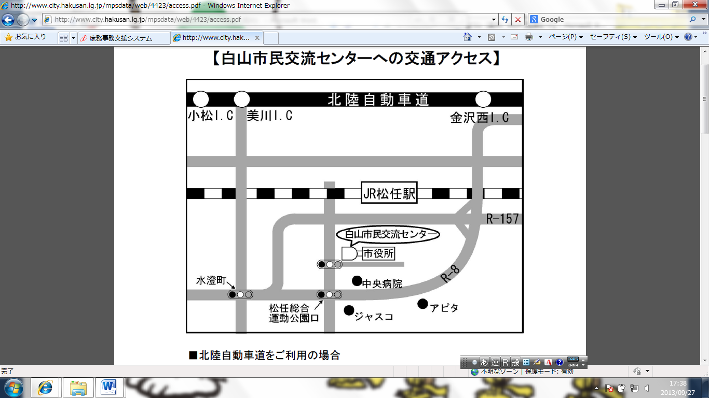

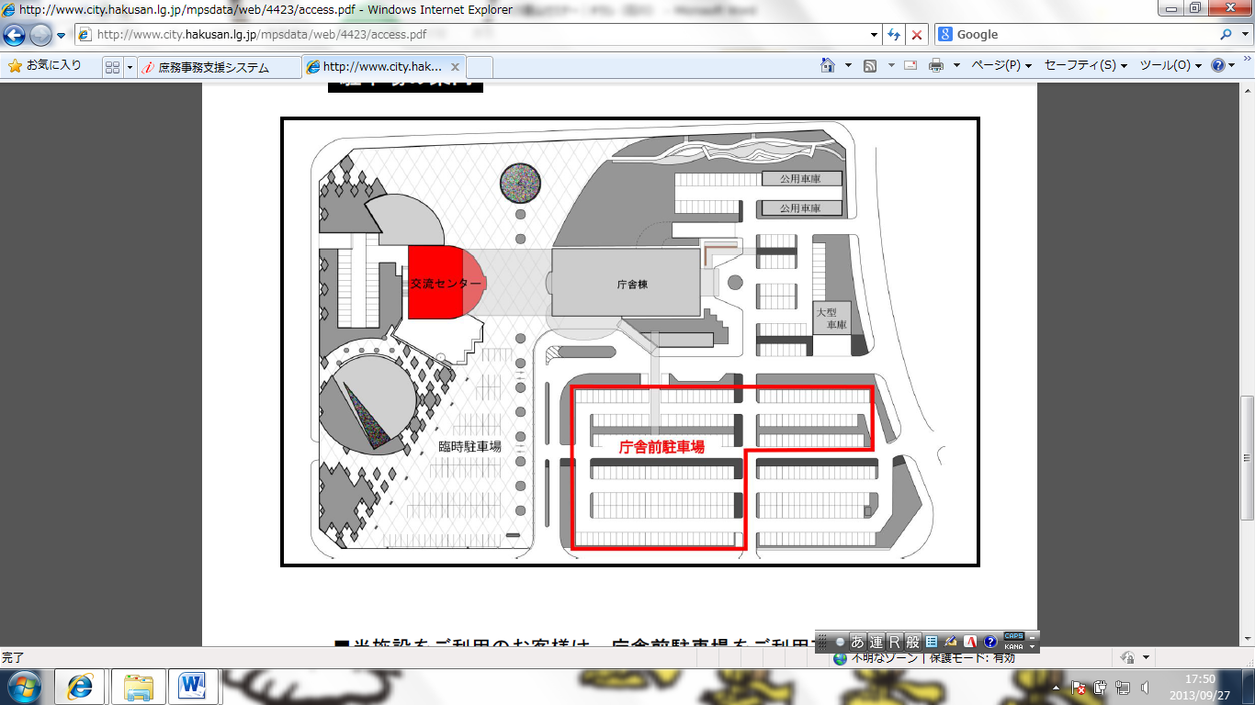
【セミナー会場】
４階 ＡＶ講義室

